Украинские аграрии принесли к Верховной Раде коровьи головы

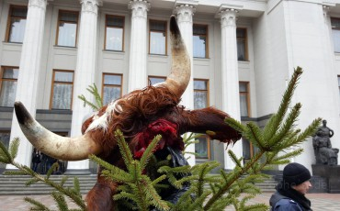
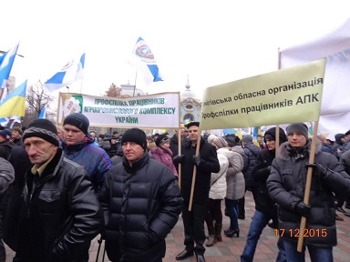

Порядка тысячи человек собралось 17 декабря на митинг перед Верховной Радой Украины. Большая часть собравшихся – работники сельского хозяйства и фермеры, выступающие против законопроекта, в котором предлагается отменить специальный режим по взиманию налога на добавленную стоимость и ряд других льгот для сельскохозяйственных производителей.
Главные лозунги протестующих - «Не допустим голода в Украине», «Аграрии против отмены спецрежима НДС», «Нет села, нет государства», «Правительство Яценюка в отставку», «Нет правительственной псевдореформе», - передает информационное агентство «Интерфакс-Украина». Кроме того, участники митинга установили у парламента елки, украшенные отрезанными головами коров, символизирующие угрозу разрухи в сельском хозяйстве страны.
В случае, если правительство не прислушается к требованиям митингующих, аграрии угрожают провести всеукраинскую забастовку, а также перекрыть федеральные трассы.
В митинге приняли участие профсоюз работников АПК Украины.

Газета «Солидарность», 17.12.2015

